**16.04.24 – 8-А**

**Історія України**

**вч. Рзаєва Н.О.**

**Тема: Імперський наступ на автономію України.**

**Правління Івана Скоропадського.**

**Мета:** охарактеризувати колоніальну політику Російської імперії щодо України; дати оцінку гетьманству І. Скоропадського, Д. Апостола; з’ясувати, як українська правляча верхівка намагалася протистояти політиці російських царів щодо України; удосконалювати набуті вміння і навички; виховувати в учнів навички позитивного розв’язання суперечливих питань.

**Вивчення нового матеріалу**

**Основні дати: (занотуйте)**

1708—1722 рр. — гетьманство І. Скоропадського;

1722— 1727 рр. — Перша Малоросійська колегія;

1723 р. — Коломацькі чолобитні;

1727—1734 рр. — гетьманство Д. Апостола;

1732—1734 рр. — спроби ліквідації козацького устрою на Слобожанщині;

1734—1739 рр. — російсько-турецька війна;

1734—1750 рр. — «Правління гетьманського уряду».

**Робота з термінами і поняттями (занотуйте)**

**Терор** — розправа з політичними противниками шляхом насильства. **Репресії** — система заходів, які передбачають усунення, ізоляцію, знищення політичних ворогів (справжніх або надуманих), конкуруючих соціальних груп чи прошарків, етнічних спільнот із метою встановлення панування або зламу опору.

Звістка про перехід І. Мазепи до шведів застала Петра І в с. Погребки неподалік Новгорода-Сіверського. Вона спричинила у нього шок, який швидко змінився люттю і бажанням негайно помститися гетьманові за зраду. Насамперед він видав маніфест до українського народу, в якому сповіщалося, що « Мазепа … забувши страх Божий і свою присягу», зрадив царя, аби «Малоросійську землю повернути в рабство», передавши її під польське володіння, а церкви віддати уніатам. Себе цар виставляв як захисника українського народу, скасувавши з цією метою деякі податки, які І. Мазепа наклав нібито на свою користь.

Одночасно Петро І наказав:

* негайно знищити гетьманську столицю Батурин, де зберігалися великі запаси озброєння, боєприпасів і продовольства та перенести її до м. Глухова;
* переобрати гетьмана І. Мазепу, оголосивши йому анафему, і провести комплекс заходів з дискредитації його політики;
* жорстоко покарати усіх спільників українського гетьмана та їх родини.

Найпершими, хто відчув гнів і немилість царя, були жителі та гарнізон Батурина. За наказом Петра І 25 жовтня генерал О. Меншиков об’єднав свої кавалерійські частини з тими військами, що перебували під командою князя Д. Голіцина, форсувавши Десну, на чолі 10 тис. вояків підійшов до міста, яке за наказом гетьмана обороняли сердюцький полковник Дмитро Чечель, осавул генеральної артилерії Фрідріх Кенігсек і батуринський сотник Дмитро

Нестеренко. Під їхньою командою перебували чотири сердюцькі полки Чечеля,

Покотила, Дениса та Максима, а також частини козацьких полків – Лубенського, Миргородського та Прилуцького.

**Цар Петро ще у 1708 призначив гетьманом Івана Скоропадського.** Від традиційного підписання статей цар відновився, пояснивши таке рішення воєнними обставинами. Перебуваючи з військом у таборі під Решетилівкою , гетьман звернувся до царя з 14 пунктами статей, у яких просив підтвердити права й вольності гетьманщини. У відповідь 1709 р. Петро І надіслав іменний указ, у якому права і вольності козаків підтверджувалися у вигляді, вигідному Росії. У ньому ж говорилося, що під час походів під командування російських генералів мають переходити як прості козаки так і гетьман.

Гетьманові дуже боліло те, що цар чимраз більше обмежував права України й козацтва. За наказом царя він мусив висилати козаків на тяжкі роботи в Московщину. Цар почав насилати в Україну багато московського війська, наділяв українськими землями чужинців, призначав їх козацькими полковниками. Він обмежив права козацького суду та прислав своїх московських урядників, що мали наглядати за судами та військовою канцелярією. Навіть коло самого гетьмана настановив свого резидента П.

Ізмайлова, який мав здійснювати контроль над діяльністю гетьмана.

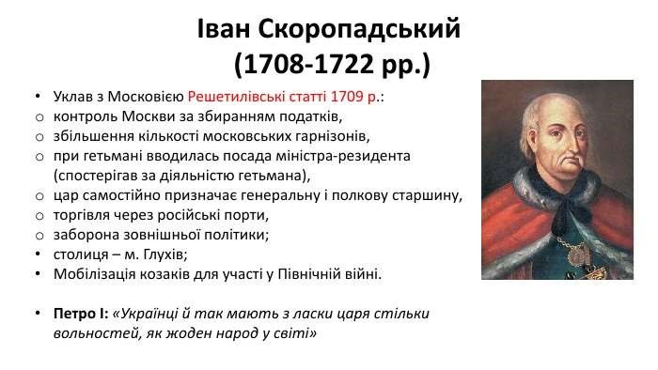

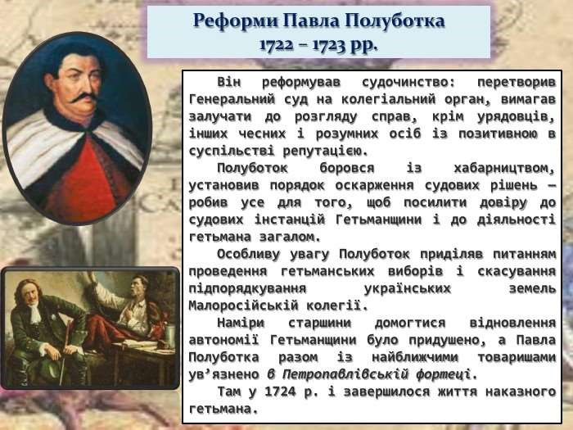

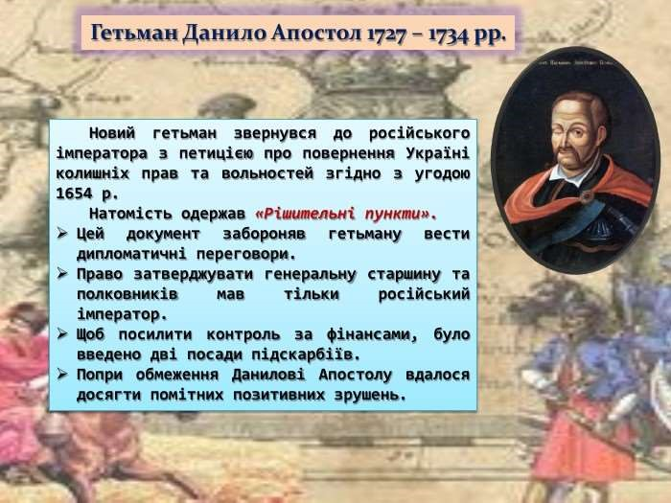

**Перегляньте відео:** [**https://youtu.be/9lMKKKhSEgI**](https://youtu.be/9lMKKKhSEgI)

**Закріплення знань. Рефлексія.**

* Чим характерне правління гетьмана І. Скоропадського?
* Яких обмежень зазнала влада гетьмана за часів І. Скоропадського?
* Які заходи здійснювала козацька старшина для відновлення державних прав України?
* Якими були результати діяльності старшинської опозиції?
* Що являла собою Малоросійська колегія? Яким чином її діяльність руйнувала традиційну систему управління в Україні?

**Домашнє завдання:**

* прочитайте §27
* запишіть політику І. Скоропадського, П. Полуботка, Д. Апостола
* що спільного у діяльності гетьманів?
* повторити тему «Українські землі у 60-70 роках 17 ст»

Завдання надсилайте на освітню платформу Human або на ел. адресу [nataliarzaeva5@gmail.com](mailto:nataliarzaeva5@gmail.com)

Бажаю успіхів у навчанні!